xx项目
xx逻辑配置项单元测试报告

编 制： XXX
审 核： XXX
批 准： XXX

科大国盾量子技术股份有限公司 版权所有
本文档的全部内容属于科大国盾量子技术股份有限公司所有，未经科大国盾量子技术股份有限公司明确书面许可，任何单位或个人不可擅自引用、复制、誊抄或转译本文档部分或全部内容，不得以任何形式或方式（电子、机械、影印、录制或其它可能的方式）进行商业传播或用于任何商业、盈利目的。

版本信息记录
版本 | 作者 | 修改信息 | 历史版本 | 审阅 | 日期
V0.0.1 | XXX | 拟制初稿 | /

目 录
1 前言 1
1.1 测试目的 1
1.2 阅读对象 1
1.3 依据文件 1
2 测试说明及追溯性 1
3 测试内容 2
3.1 功能测试 2
3.1.1 纠错模块 2
3.1.2 纠错模块_异常测试 8
3.2 性能测试 9
3.2.1 纠错吞吐率 9
3.3 覆盖率报告 10
3.3.1 基矢比对覆盖率 10
4 测试结论 11
5 附录 12

前言

测试目的
本文档旨在为xx逻辑配置项基本单元进行单元测试，单元测试的目的是确保集成测试时逻辑单元部分的功能满足要求，单元测试主要通过仿真实现，仿真工具包括ModelSim、QuestaSim、VCS等，包括但不限于输入输出、内部关键信号、状态机跳转等。

阅读对象
本文档的阅读对象包括项目经理、系统工程师、逻辑单元负责人等。

依据文件
序号 | 文档名称 | 版本号
1 | 《xx QKD研制任务书》 | V1.0.0
2 | 《xx QKD逻辑概要/详细设计说明书》 | V1.0.0
3 | 《xx QKD软件系统内部通信协议》 | V1.0.0

测试说明及追溯性
依据《xx QKD逻辑概要/详细设计说明书V1.0.0》的设计要求，对已实现的逻辑单元从功能及性能方面进行仿真测试。
配置项内部功能结构如下图所示，本次测试测试全部功能模块：
这里补充整体的测试拓扑图
表 2.2-4 单元测试内容
测试类别 | 测试项目 | 测试用例编号 | 追溯性  （对应设计文档章节） | 说明 | 测试结果
功能测试 | 随机数处理模块 | GN_TrngProc_01
功能测试 | 发光编码模块 | GN_LSC_01
功能测试 | 前端数据处理模块 | GN_QFE_01
功能测试 | 基矢比对模块 | GN_BS_01
功能测试 | 纠错模块 | GN_ERC_01  GN_ERC_02_01  GN_ERC_02_02  GN_ERC_02_03 | 3.1.1  3.1.2 | XX_01基础功能测试  XX_02_XX异常测试
功能测试 | 信息融合模块 | GN_IFM_01
功能测试 | 保密增强模块 | GN_PA_01
功能测试 | 网络交互模块 | GN_NetProc_01
性能测试 | 随机数输出速率 |  |  | 性能指标与任务书对应，若任务书未要求，可不做性能测试
性能测试 | 前端数据处理速率 |  |  | 性能指标与任务书对应，若任务书未要求，可不做性能测试
性能测试 | 基矢比对速率 |  |  | 性能指标与任务书对应，若任务书未要求，可不做性能测试
性能测试 | 纠错速率 | XN_ERC_01 |  | 性能指标与任务书对应，若任务书未要求，可不做性能测试
性能测试 | 信息融合速率 |  |  | 性能指标与任务书对应，若任务书未要求，可不做性能测试
性能测试 | 保密增强速率 |  |  | 性能指标与任务书对应，若任务书未要求，可不做性能测试

测试内容

功能测试

纠错模块
用例名称 | 密钥纠错功能 | 用例标识 | GN_ERC_01
用例说明 | 测试密钥纠错功能是否正常
测试步骤 | 1、搭建仿真环境；  2、编写testbench，根据设计文档约定的数据格式产生纠错输入数据；  3、分析各子模块输入输出、内部关键信号、状态机跳转是否与设计相符；  4、分析纠后密钥是否按设计要求的数据格式输出。
合格判据 | 密钥输入输出功能正常，数据格式符合要求，且两端纠后密钥一致。
测试数据 | 1、按照概要设计，纠错模块接收基矢比对后的筛后密钥数据帧，输入数据格式如下图：  testbench按照上述数据格式产生基矢比对后的筛后密钥数据（包括基矢、密钥、错误率信息等），仿真结果如下，纠错模块输入数据与设计文档时序一致。  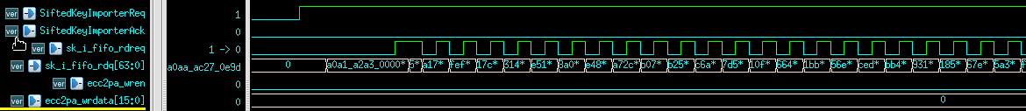  2、整个纠错流程受控于纠错控制模块（mst_ctrl），包括筛后密钥数据导入、奇偶校验、汉明纠错、数据交织、CRC比对、密钥输出等，如下图所示，其中recv_ready/recv_done为筛后密钥数据输入控制信号，pc_cal_req/pc_cal_grant为奇偶校验控制信号，hm_ecc_req/hm_ecc_grant为汉明纠错控制信号，crc_cal_req/crc_cal_grant为CRC比对控制信号,intlv_req/intlv_grant为数据交织控制信号，output_req/output_grant为纠后密钥输出控制信号。  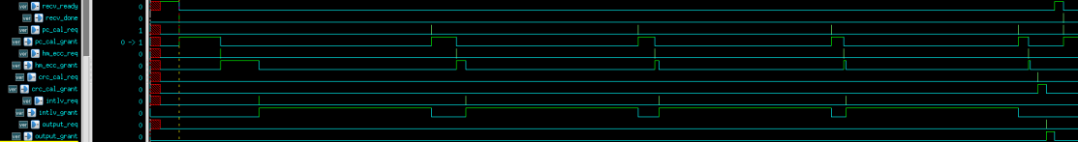  纠错控制模块状态机跳转如下，状态机依次分别为idle、get_stg、get_pc_cmp、get_crc_cal、wait_fbk、get_intlv、round_done、output_key、int_gen、rest，系统启动后，两端纠错控制模块开始控制原始密钥接收，根据纠错迭代次数，输出段长信息和存储控制字，接收最终的密钥一致性比对结果，控制密钥输出。  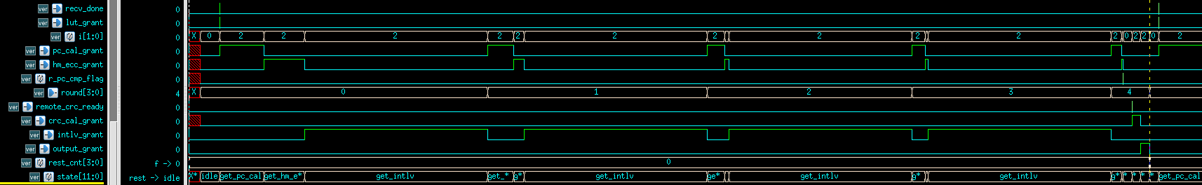  3、筛后密钥数据输入后，由纠错控制模块（mst_ctrl）控制，筛后密钥数据输入控制模块（SiftedKeyImporter）根据设计的数据格式进行数据拆分写入主RAM控制器，即将原始的数据帧按照字段大小拆分为基矢存储区、密钥存储区、信息存储区三个区域，通过主RAM总线仲裁模块分别写入同一RAM的不同地址空间。其中SK_SRAMWREN/SK_SRAMWData/SK_SRAMADDR为密钥存储信号组、BS_SRAMWREN/BS_SRAMWData/BS_SRAMADDR为基矢存储信号组、INFO_SRAMWREN/INFO_SRAMWDATA/INFO_SRAMADDR为信息存储信号组。  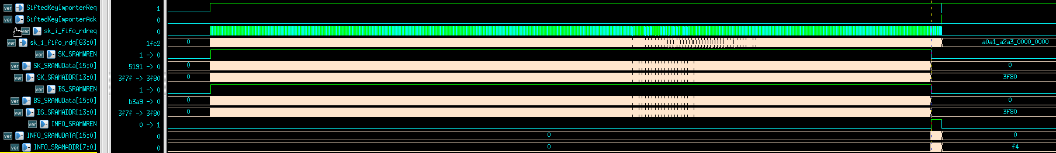  主RAM总线仲裁模块根据纠错控制模块输出的控制字对数据进行读写控制。  4、密钥源数据是以16bit进行存储，在考虑整体原理时，将所有密钥按先后顺序串在一起考虑。下图是段长15时的情况，源密钥串每15bit计算1bit的奇偶校验码。待计算出所有源密钥的奇偶校验码后（pc_cal模块），把校验码组成若干个16bit的定长数据发往对端，末尾不足15bit的数据不参与奇偶校验。在奇偶校验发送到Alice后，Alice需要计算本端的奇偶校验并与接收到的校验值进行对比（pc_cmp模块），如果某段的校验值不一致，则记录此段号。Alice端通过内部RAM（命名为SlaveRAM）记录此信息，深度为65536，用最高地址记录出错的分段总数目，然后用从0地址开始每个地址记录一个出错的分段号，地址FFFF记录错误总段数。此RAM的读接口连接到汉明纠错模块。  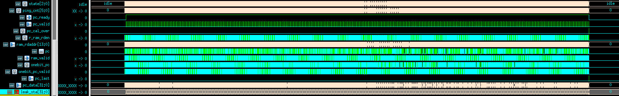  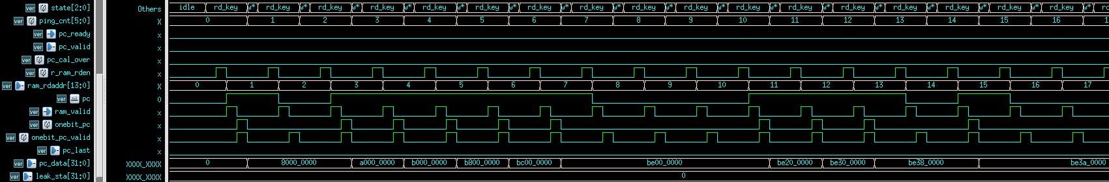  每次进行奇偶校验计算时，更新因为奇偶校验导致的泄漏量：  5、当奇偶校验错误时，Alice端流程控制会启动汉明计算模块（Hanming_cal模块），此模块从RAM中依次读取奇偶出错的对应分段索引号，并由此分段索引号和段长索引取出原始密钥数据段，对数据进行汉明计算得到汉明码，如下图：  同时，Alice会把总错误段数和出错的段号及汉明码封装发往Bob端。  Bob接收到汉明数据包后，首先根据纠错段长和出错索引号索引到本端的出错码元，经汉明计算得到Bob端的汉明码，然后把Alice和Bob两端的汉明码进行异或计算得到出错的位置（hm_ecc模块），如下图所示。把该位置数据反转即完成了汉明纠错（这期间需要根据对端送过来的出错索引段号和段长确认Bit错所在字的地址、出错段数据bit首地址和bit错在所在字中的位置）  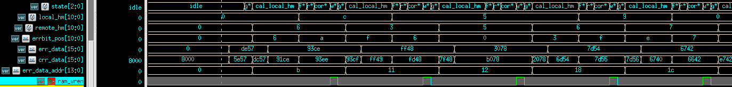  6、一轮纠错处理结束后，需要对整体数据进行一次交织处理（DataInterleaver模块）。首先交织功能模块会从原始密钥存储区连续读取17个数据，把读到的第一个数据寄存，然后根据双方约定的随机处理方式将第一个数据的第15到第0bit，依次和下面读出的16个数据进行随机置换，被置换出的16个1bit数据拼接成16bit作为第17个数据。然后再把交织后的17个数据写回原来的第一个数据对应的地址中。如此为一个处理单元。假设当前共有N个数据，那么会重复执行N次处理单元。第一个处理单元的首个读地址是从0开始的，紧后的16个数据的地址是按照约定方式随机生成的，接下来的每个处理单元中的首个读地址均在前一个处理单元的首个读地址递增，即第一个处理单元首地址为0，第二个处理单元首地址为1…，这样保证了所有原始数据都会得到处理。每个处理单元占用38个时钟周期。  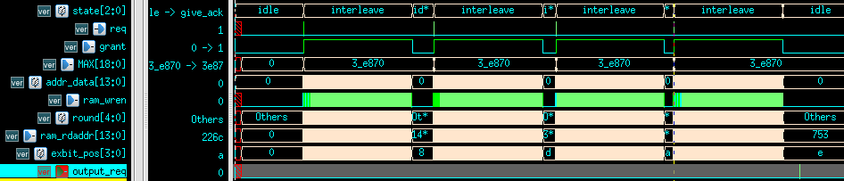  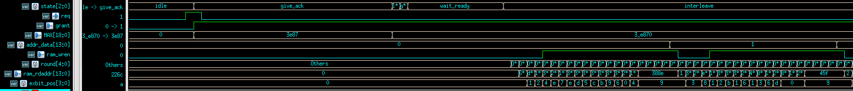  7、纠错过程通过基矢和对应的密钥来统计不同基矢对应的真实错误率。定义3个存储区间，分别为密钥存储区、基矢存储区和不同基矢对应的key翻转次数。在进行数据交织过程中，该3个存储空间的对应地址读写操作需保持一致。  密钥与基矢导入时，统计对应基矢总数，即分母。密钥输出时，统计对应基矢密钥翻转次数，根据密钥翻转结果，统计对应基矢真实错误数量。  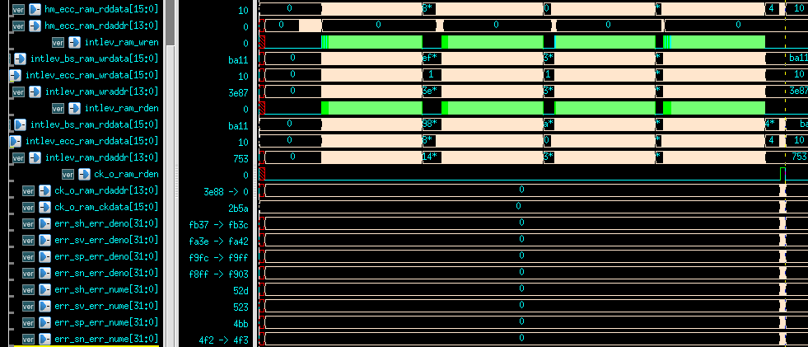  根据仿真结果，4态的平均错误为1.998%，  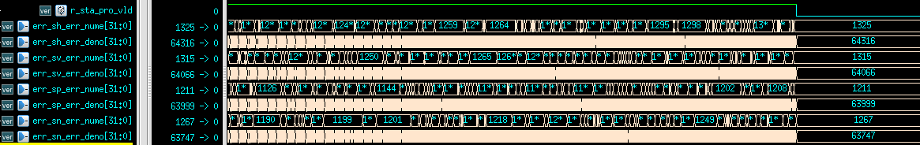  这也与testbench测试用例中约定的错误率吻合，flag为1的比例为2%，该flag与sk（筛后密钥）异或，得到实际输入到纠错模块的sk（含2%错误率）。  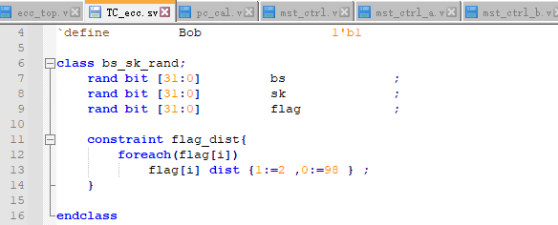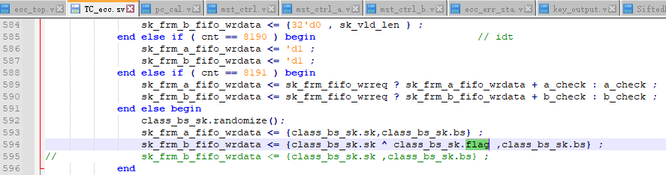  8、奇偶比对过程中若无奇偶校验码错误，进入密钥一致性比对。此时，Alice端计算内部纠错完成密钥的CRC值，并将CRC值组帧传给Bob。  Bob接收到Alice传递过来的CRC值，与本地的计算结果进行比对，并将比对结果返回给Alice。纠错控制模块根据返回结果，输出密钥和对应的信息，如下图所示：  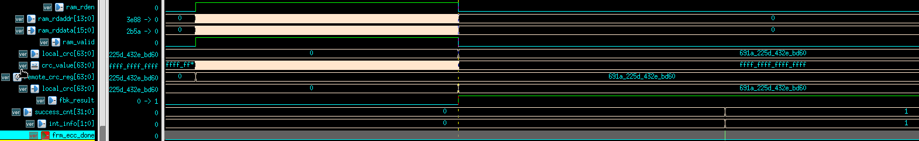  9、密钥输出模块接收纠错控制模块的密钥输出使能信号和进行纠错核协处理的CK输出控制模块的CK输出请求信号，根据纠错状进行密钥输出。若纠错失败，密钥输出模块直接给到纠错控制模块关闭响应，给到CK输出控制模块响应。纠错成功的情况下，密钥输出模块组帧输出纠后密钥，同步输出对应密钥信息，将预估的各基矢错误率替换成真实错误率，统计奇偶和汉明纠错交互过程中信息量，输出数据格式如下所示。  密钥按照上述格式输出：  10、在纠错过程中，奇偶校验码、汉明纠错码和密钥一致性比对等信息需要通过网络进行交互，单元测试时，网络发送帧与网络接收帧直连。下图是网络发送帧组帧（send_frm模块）和接收帧数据：  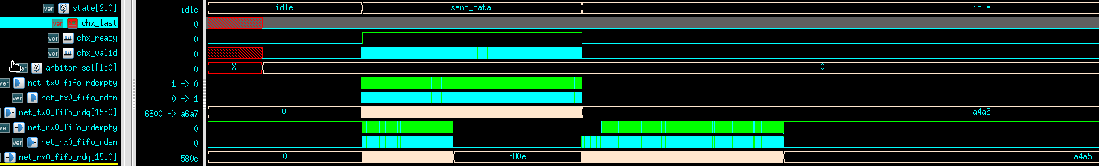  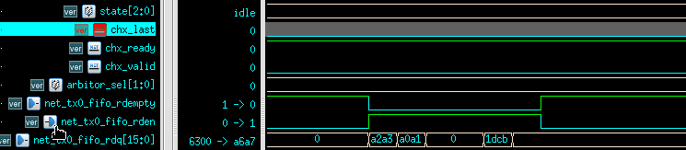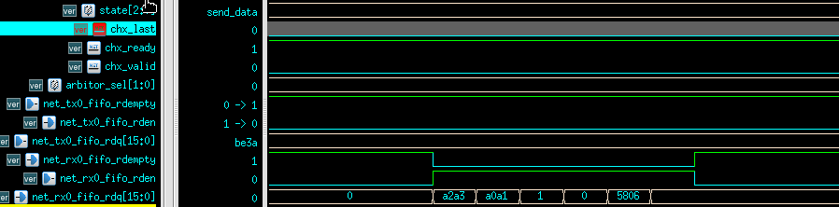  下图所示为整个纠错过程的主状态机和关键信号：  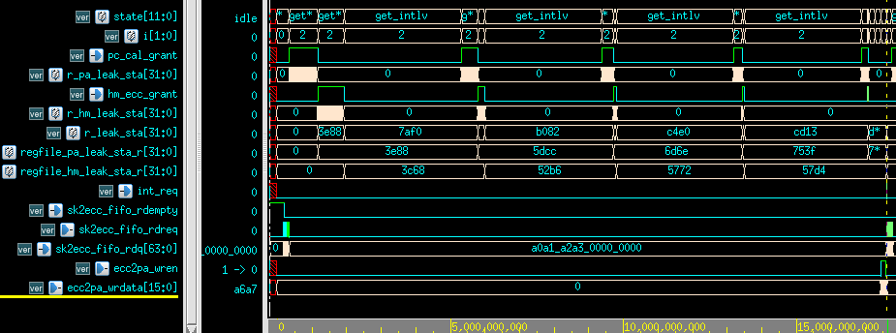
测试结果 | OK POK NOK HANG-UP

纠错模块_异常测试
用例名称 | 密钥纠错功能_异常测试 | 用例标识 | GN_ERC_02_01、  GN_ERC_02_02、  GN_ERC_02_03
用例说明 | 测试密钥纠错功能在异常情况下能否报错
测试步骤 | 1、搭建仿真环境；  2、编写testcase（GN_ERC_02_01），设置5%的错误率，分析纠错状态。  3、编写testcase（GN_ERC_02_02），设置错误的数据输入格式（校验和错误），分析纠错状态。  4、编写testcase（GN_ERC_02_03），设置错误的网络交互数据帧格式（帧头），分析纠错状态。
合格判据 | 能够根据异常测试用例输出相应的异常标志信号。
测试数据 | 1、GN_ERC_02_01：设置5%错误率，由于winnow纠错算法最大只能允许3%左右的错误率，因此5%错误率纠错算法会纠错失败，如下图所示，纠错迭代了8轮（round 0~7）仍未两端密钥完全一致（remote_crc_reg与local_crc不一致），此时拉高与PS之间的中断状态（int_state[3]）告知PS纠错失败。  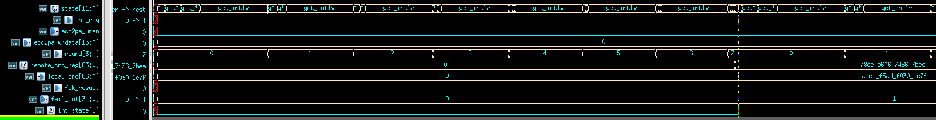  2、GN_ERC_02_02：设置错误的数据输入格式（校验和错误），筛后密钥数据输入控制模块（SiftedKeyImporter）在对输入数据判断时，会对校验和进行判断，下图所示接收的校验和和本地计算校验和不一致，拉高db_sk_frm_err信号。  3、GN_ERC_02_03：设置错误的网络交互数据帧格式（帧头错误，设置为0xA0A1_A0A1），网络数据接收解析模块判断帧头时会出错，找不到约定的帧头0xA0A1_A2A3，状态机卡在帧头接收状态，同时拉高接收错误标志recv_error，如下图所示：
测试结果 | OK POK NOK HANG-UP

性能测试

纠错吞吐率
用例名称 | 纠错吞吐率 | 用例标识 | XN_ERC_01
用例说明 | 测试码长在256kbit条件下的纠错吞吐率
测试步骤 | 说明：由于QKD系统中纠错算法受限于网络带宽，无法准确体现纠错算法的带宽，因此单元测试仅体现纠错算法核的性能；  1、仿真测试，将模拟的筛后密钥输入纠错模块，统计筛后密钥输入、纠后密钥输出时间；  2、根据纠错时间，及筛后密钥长度信息计算纠错带宽；
合格判据 | 纠错数据吞吐率＞2Mbps；
测试数据 | 1、筛后密钥码长为0x3e88（256128bit）；  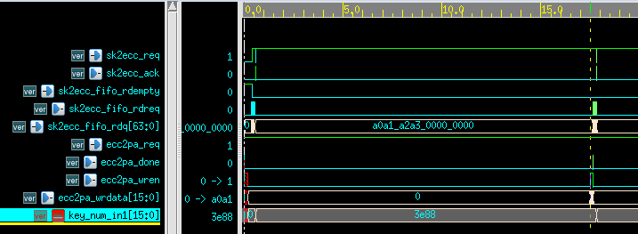  2、筛后密钥输入至纠后密钥输出，仿真时间约17ms；  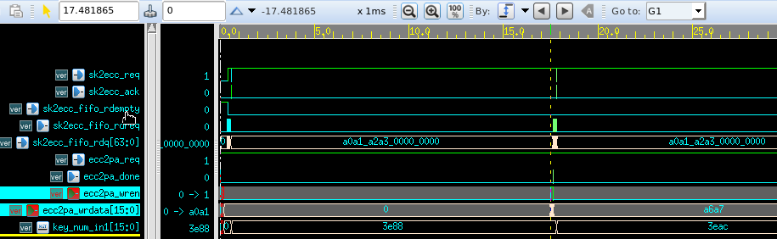  3、纠错的实际带宽基本与数据长度成正比，估算纠错模块带宽为256128bit/17ms = 15Mbps >> 2Mbps。
测试结果 | OK POK NOK HANG-UP

测试结论
逻辑单元测试涉及xx项测试用例，包括功能测试、性能测试等，实际执行xx项测试用例，共xx项不符合预期；其余测试项目均通过。具体测试情况如下所述：
（1）功能测试
共xx项测试用例，实测xx项，全部通过。其中xx项用例还未完全开发完成，作为第二阶段转测试的内容。
（2）性能测试
共xx项测试用例，通过xx项，xx项不通过。 xx、xx均不符合指标。
表6.1 未通过测试用例说明
序号 | 未通过项 | 实测结果 | 预期结果 | 解决计划
1 | xx | xx | xx | xx

附录

